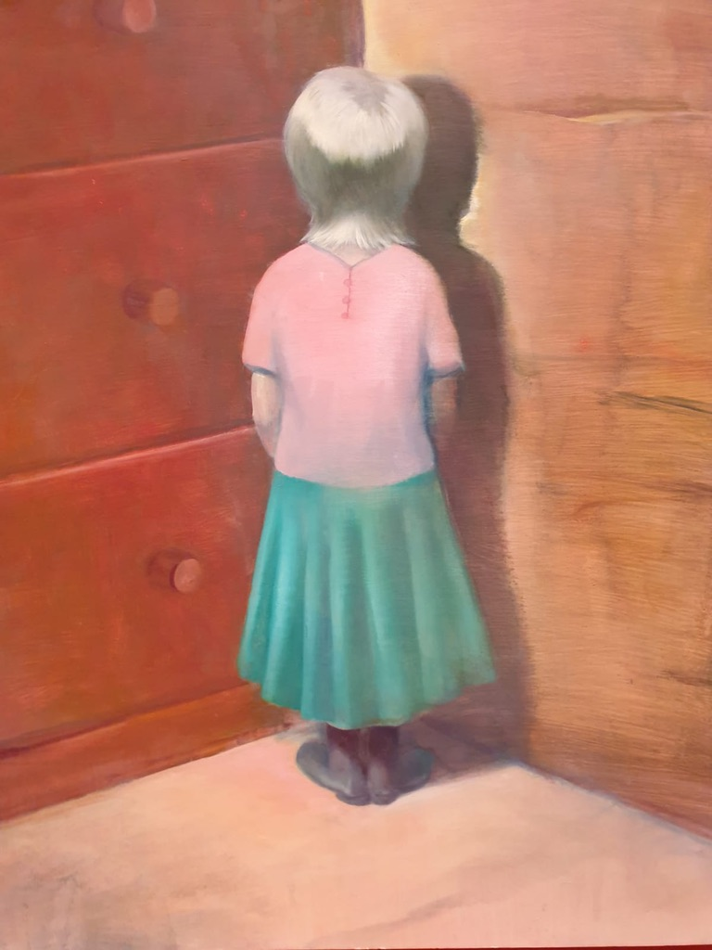

Selbsterfahrungsgruppe - Wer bin ich und wer
kann ich sein?

Eine Gruppe ist ein guter Ort, sich selbst besser kennen und mögen zu lernen, eigene Probleme und Schwierigkeiten genauer zu untersuchen und mithilfe anderer und natürlich der Leitung neue Umgangsweisen damit zu finden.

Wir nutzen in dieser Gruppe methodisch überwiegend psychodramatische, körper- und bewegungsorientierte Vorgehensweisen - ebenso spielerisch wie ernsthaft. Diese Gruppe arbeitet seit über 30 Jahren halboffen im Paternosterprinzip, d. h. man entscheidet selbst, wie oft man kommt, und steigt ein und aus, wie es für einen selbst stimmig ist.

Anders als in ganz neu zusammengesetzten Gruppen profitieren die Teilnehmenden in diesem Modell von der guten, über die Jahre entwickelten Gruppenkultur. Diese wird von den langjährig und mehrfach Teilnehmenden getragen und weitergegeben und mit den neu dazu Kommenden belebt und weiterentwickelt. Die Gruppe ist so ein besonderer, sicherer Ort gegenseitigen Vertrauens und der Begegnung mit sich und anderen.

Sie tagt normalerweise zweimal pro Jahr.

Ort:
Moreno Gästehaus
Von Hersel Straße 6.
54614 Schönecken /Eifel

Leitung:
Agnes Dudler und Stefan Flegelskamp

Dauer:
3 Tage von Donnerstagnachmittag 15.30 Uhr bis Sonntagmittag 14.30 Uhr

Termine und Kosten:

11. - 14. April 2024
10. - 13. Oktober 2024

Teilnahmegebühr € 320 plus ÜVP (bei Selbstversorgung ca € 25, Ü im DZ ca. 120 €)
Überweisung auf das Konto Agnes Dudler,
IBAN DE25 4306 0967 3046 9310 00, GLS-Bank, BIC: GENODEM1

Anmeldung im Anhang

Weitere Informationen und u. U. Terminvereinbarung für ein Vorgespräch über
praxis@dudler.org. oder s-flegelskamp@t-online.de

